Apple phát hành iOS 14.5.1 sửa lỗi App Tracking Transparency và một số lỗi bảo mật khác
Nếu đang sử dụng iOS 14.5, bạn nên cập nhật lên iOS 14.5.1 ngay từ bây giờ.
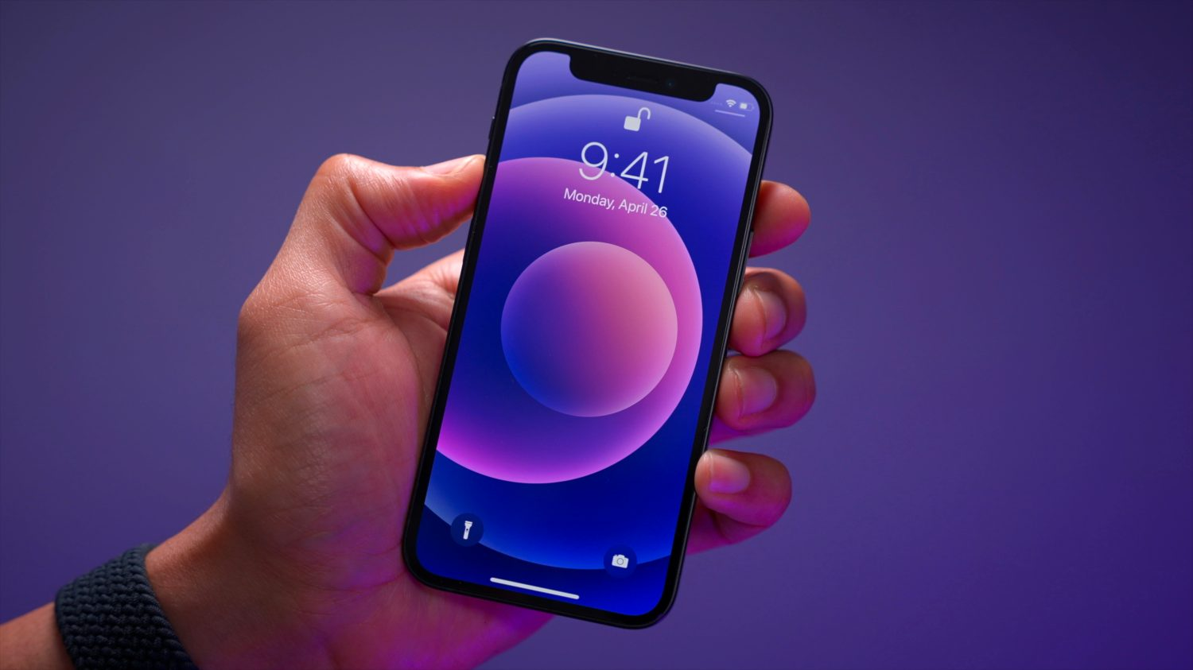
Chỉ một tuần sau khi triển khai iOS 14.5 đến toàn bộ người dùng trên toàn cầu, Apple đã phải phát hành một bản cập nhật cho phiên bản này, số hiệu 14.5.1, nhằm sửa lỗi tính năng App Tracking Transparency và một số lỗi bảo mật khác.
Cụ thể, sau khi cập nhật lên phiên bản iOS 14.5 chính thức, những người dùng đã tắt tính năng Allow Apps to Request to Track (Cho phép ứng dụng yêu cầu theo dõi) trên ứng dụng Settings (Cài đặt) trước đó sẽ không thấy hộp thoại App Tracking Transparency từ các ứng dụng sau khi bật lại tính năng này.
Bản cập nhật iOS 14.5.1 sẽ xử lý vấn đề này. Ngoài ra, Apple cho biết bản cập nhật mới cũng sẽ vá một số lổ hổng bảo mật quan trọng, đồng thời khuyên người dùng cập nhật ngay lên phiên bản ổn định mới nhất này.
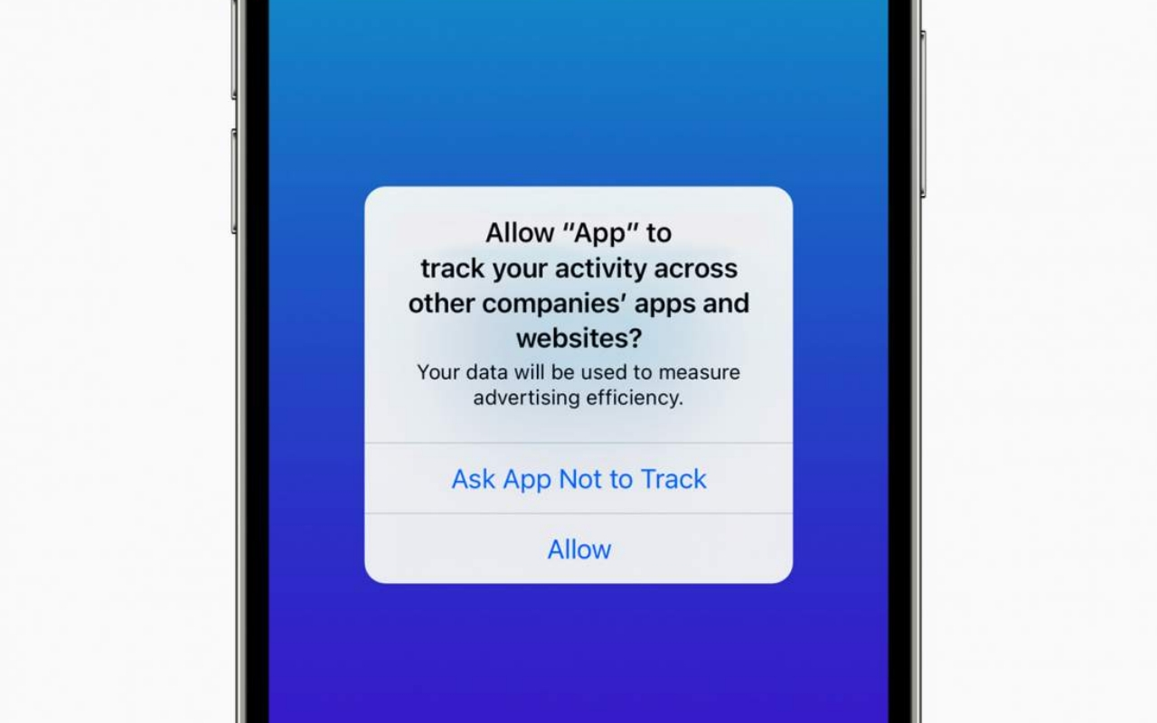
Bên cạnh bản cập nhật cho người dùng iOS, người dùng iPad cũng nhận bản cập nhật tương tự với số hiệu iPadOS 14.5.1.
Nếu bạn chưa biết, App Tracking Transparency được thiết kế để cảnh báo người dùng khi các ứng dụng theo dõi (track) họ trên các ứng dụng và trang web khác. Ví dụ, Facebook có thể theo dõi bạn khi bạn sử dụng Chrome, Safari… Với App Tracking Transparerency, mạng xã hội lớn nhất hành tinh sẽ không thể thực hiện việc này.
Để cập nhật lên iOS 14.5.1 hoặc iPadOS 14.5.1, bạn mở ứng dụng Settings, sau đó chọn General > Software Update.
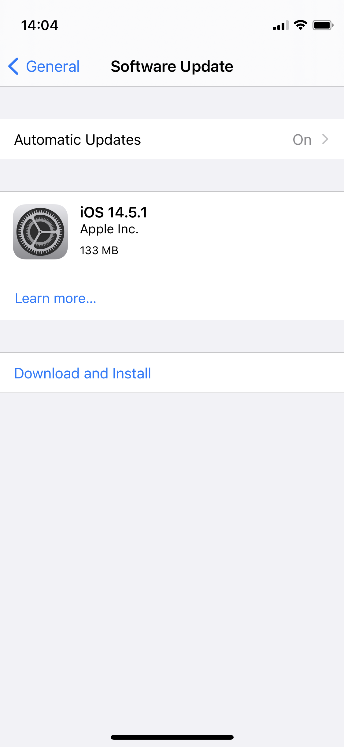
Ca Tiếu/Bành Lê
https://www.cultofmac.com/741499/ios-14-5-1-app-tracking-transparency-bug/

